Дата 17.04.2020

Группа МД-19

Тема: Последовательное и параллельное соединение проводников
Цель урока:
сформировать понятие об электрических цепях;
рассмотреть типы соединений проводников: последовательное и параллельное;
сделать вывод - почему параллельное подключение встречается на практике чаще.
Ход урока
Проверка домашнего задания
Повторение пройденного материала по вопросам:
1.Закон Ома для участка цепи.
2.Условные обозначения элементов электрических цепей
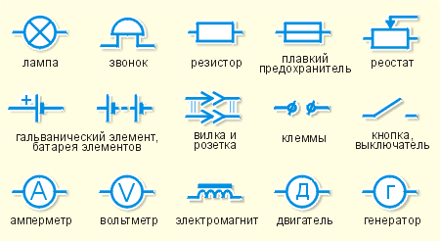

Изобразим электрическую цепь схематически:

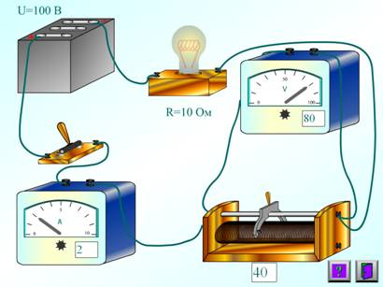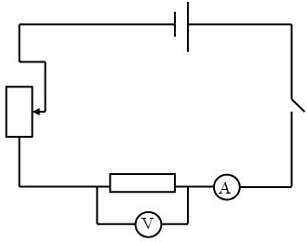
Изучение нового материала. Дорогие ребята, давайте на время урока представим себе, что мы инженеры или конструкторы.
Ключевая ситуация 1: ЭЛЕКТРИЧЕСКАЯ ЦЕПЬ. КОНСТРУИРОВАНИЕ ПРОСТЕЙШИХ ЦЕПЕЙ
- Задача 1:
- УРОВЕНЬ 1
1) Начертим схему цепи, которая содержит две лампы и один ключ.
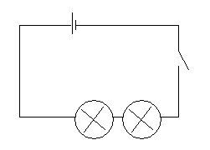
Задание 2.
- Изменим схему так, чтобы при перегорании одной лампы в цепи, вторая лампа оставалась гореть.
Какая из схем – первоначальная или усовершенствованная вами удобнее для практического применения.
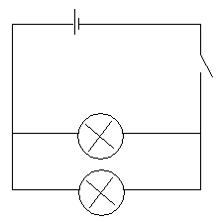
Задание 3

- Сконструируем цепь для включения люстры.
Практически у всех дома есть «двойные выключатели для люстр, с помощью которых можно, например, включать одну лампу, две, три и т.д. При этом к лампам от включателей идут только три провода.
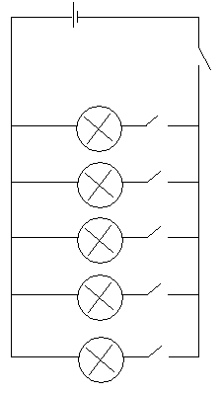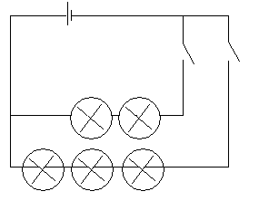
Объяснение новой темы: (схема)
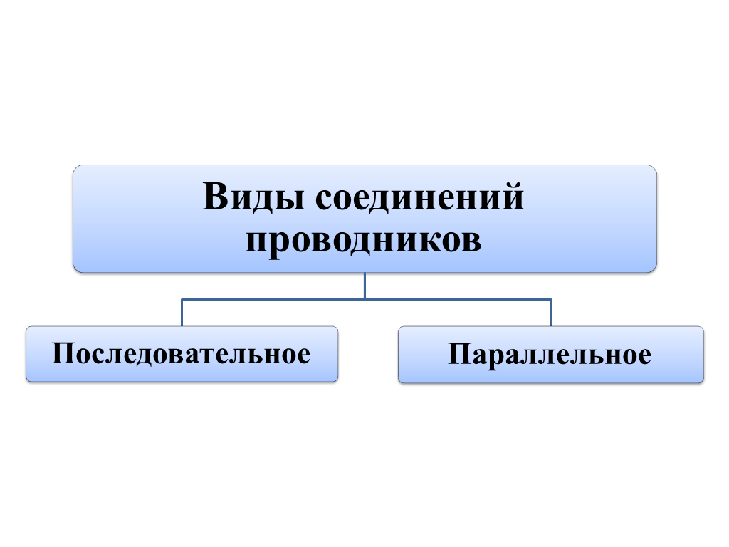
Последовательное соединение элементов цепи
В этом случае все элементы подключаются к цепи друг за другом. Последовательное соединение не дает возможности получить разветвленную цепь — она будет неразветвленной. На рис. 1 показан пример последовательного соединения элементов в цепи.
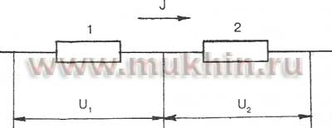
Рис. 1. Последовательное соединение двух резисторов в цепи: 1 — первый резистор; 2 — второй резистор

Параллельное соединение проводников
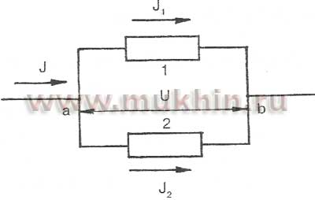
Рис. 2. Параллельное соединение двух проводников: точки а и b — узлы
Параллельное соединение проводников - соединение, при котором все проводники подключаются к одной и той же паре точек.
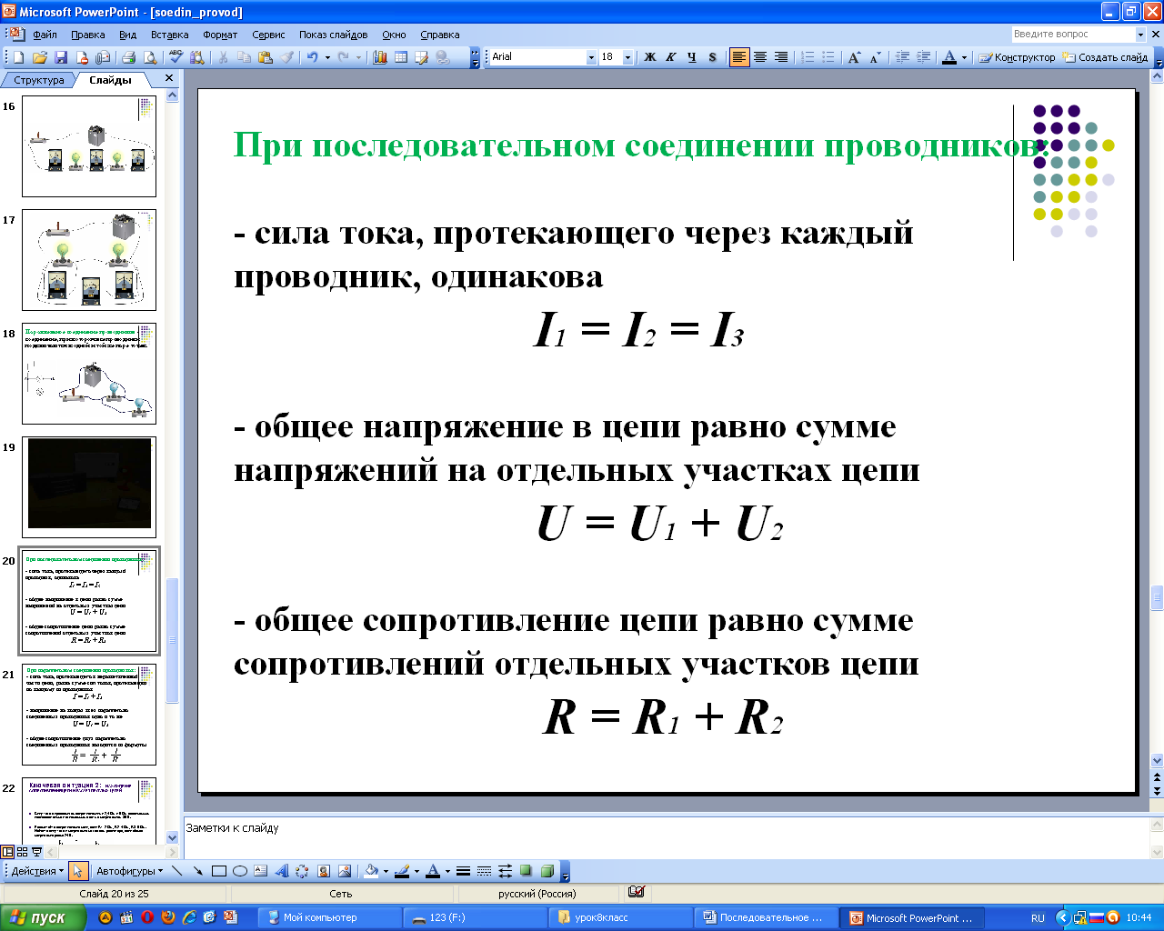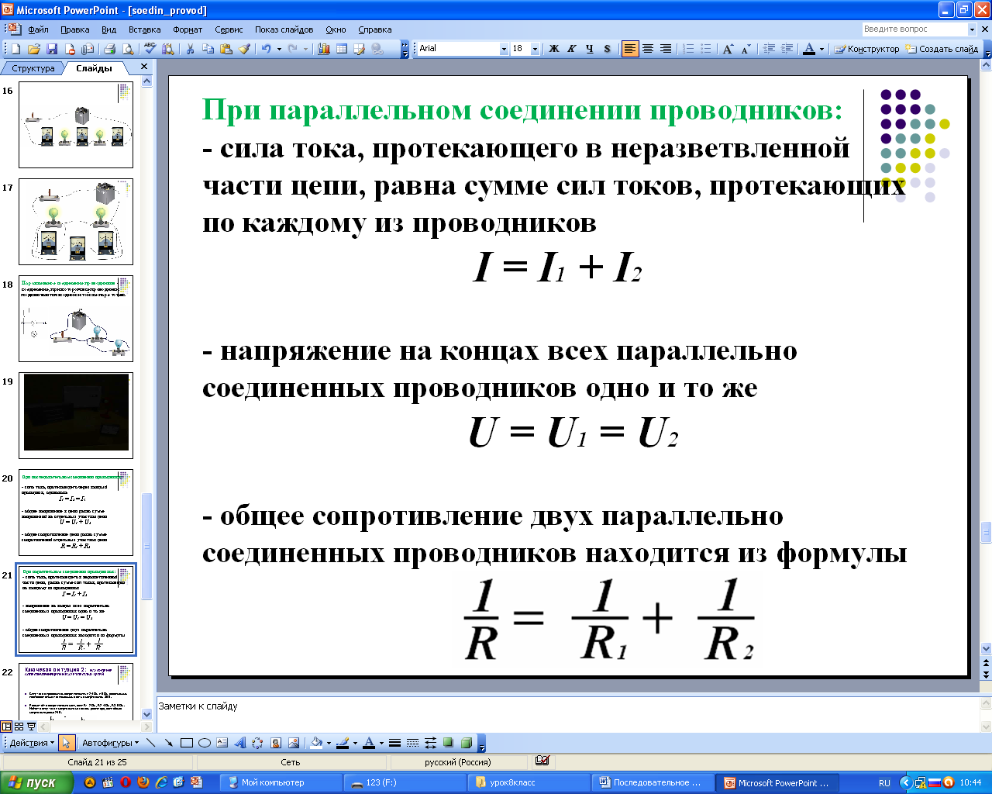
НАХОЖДЕНИЕ СОПРОТИВЛЕНИЯ ЦЕПИ И РАСЧЕТ ПРОСТЫХ ЦЕПЕЙ
1. Начертите схему и рассчитайте общее сопротивление цепи состоящего из трех последовательно соединенных проводников сопротивлениями 70 Ом, 5 Ом и 30 Ом.
2. Известно R1=2 Ом, R2=4 Ом, R3=6 Ом, R4=8 Ом. Найдите силу тока и напряжение на каждом резисторе, если общее напряжение равно 24 В при параллельном соединении резисторов.
Домашнее задание: смотреть 32 слайд презентации .

